[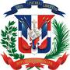](http://images.google.com.do/imgres?imgurl=http://upload.wikimedia.org/wikipedia/commons/4/43/Escudo_dominicano.jpg&imgrefurl=http://www.brujula.net/wiki/Rep%C3%BAblica_Dominicana.html&h=150&w=150&sz=47&tbnid=py26RHudB0EJ:&tbnh=90&tbnw=90&hl=es&start=1&prev=/images?q=Escudo+Dominicana&svnum=10&hl=es&lr=)

**MINISTERIO DE LA PRESIDENCIA**

**REPUBLICA DOMINICANA**

**AUTORIDAD NACIONAL DE ASUNTOS MARITIMOS**

**(ANAMAR)**

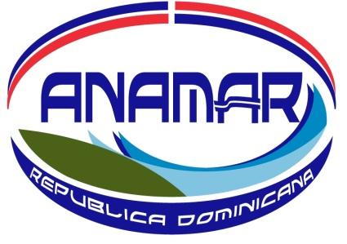

**CALENDARIO DE EJECUCION DE PROYECTOS Y PROGRAMAS**

**MAYO 2022**

